**APLIKASI E-COMMERCE DAN MANAJEMEN SERVICE**

**(STUDI KASUS : SMARTCOMP STORE OFFICIAL)**

**Afrizal1, Arnio Damma2**

12Program Studi Teknik Informatika,Universitas Nurdin Hamzah, Jambi

Email: [1afrizal671@yahoo.co.id](mailto:1afrizal671@yahoo.co.id), [2arniodamma@gmail.com](mailto:2arniodamma@gmail.com)

***Abstract*** – *SmartComp is a business engaged in the sale of computer equipment, accessories, and services. The image and prestige in the eyes of the public is enough to raise the name of this business. However, these businesses still have major obstacles in promoting the goods and services they have and added to the limited time and energy because they still use the old way by distributing brochures and installing banners that are expected to attract public attention. But in fact, there are still many people who do not know the types of goods and services offered by SmartComp. The advantages of the new system are that people know what products are in the e-commerce application and can directly order goods and services online without having to come directly to the place where the business is located so as to provide security and comfort in transacting without taking up the time and energy they have.*

***Keywords****: Aplication, E-Commerce, Management Service,* *Profile, Sale*

**I. PENDAHULUAN**

**1.1. Latar Belakang Penelitian**

Pesatnya perkembangan bidang teknologi, perusahaan-perusahaan yang termasuk dalam industri kecil, menengah maupun besar, yang merupakan salah satu dari sekian banyak pelaku dan penunjang kegiatan ekonomi di negeri ini, semakin dipacu untuk menggunakan teknologi yang maju sebagai senjata untuk tetap bertahan dan memenangkan persaingan yang kian hari terasa ketat dan keras. Oleh karena itu, memainkan peran yang sangat penting, yaitu memungkinkan suatu organisasi ataupun perusahaan memasuki pasar dengan cara yang efektif, efisien dan tanpa batasan geografis, semuanya akan berada dalam apa yang dinamai dunia maya *(Cyberspace).* Dalam hal ini, organisasi atau perusahaan akan bersaing dengan pelaku bisnis yang lain di dunia maya.

SmartComp merupakan suatu usaha yang bergerak di bidang penjualan alat-alat komputer, *accesories,* dan *service.* Citra dan pamor di mata masyarakat cukuplah mengangkat nama usaha ini. Namun usaha tersebut masih memiliki kendala besar dalam mempromosikan barang dan jasa yang mereka miliki serta ditambah lagi keterbatasan waktu dan tenaga karena mereka masih menggunakan cara lama dengan menyebarkan brosur dan memasang sepanduk yang diharapkan mampu menarik perhatian masyarakat.

Keadaan ini berimbas pada jasa *service* laptop dan penjualan laptop bekas, karena sifat dari barang elektronik yang mudah rusak maka sama halnya dengan Laptop, dari studi kasus yang diambil oleh peneliti yaitu SmartComp menunjukan bahwa *service* laptop yang masuk ke SmartComp rata-rata 26-35 Laptop perbulan. Dari mulai kerusakan ringan hingga berat, dari harga diatas puluhan juta hingga dibawah harga 5 juta banyak keluar masuk. Kendala yang dihadapi adalah tidak semua laptop yang masuk bisa langsung diperbaiki, atau bisa diperbaiki dengan cepat, beberapa harus menunggu sparepart hingga berbulan-bulan, beberapa harus menunggu antrian yang panjang. Tanpa manajemen yang baik maka beberapa antrian bisa terjadi kekacauan, dari mulai tanggal masuk sampai sorting berdasarkan tingkat kesulitan atau kerusakan laptop. Maka perlu dibuat sebuah sistem yang mampu mengelola pembukuan *service* dan penjualan laptop di SmartCmop untuk membantu pekerjaan admin dan teknisi dalam mengatur antrian, pencatatan kerusakan hingga jual beli laptop bekas.

Berdasarkan latar belakang diatas maka penulis mencoba mengambil judul penelitian yaitu “APLIKASI E-COMMERCE DAN MANAJEMEN SERVICE (STUDI KASUS : SMARTCOMP STORE OFFICIAL) .

**1.2. Rumusan Masalah**

Adapun rumusan masalah dalam penelitian ini adalah: “ Membangun Aplikasi *E-commerce* dan Manajemen *Service* pada *SmartComp Store Official*?”.

\

**1.3 Batasan Masalah**

Adapun Batasan Masalah dalam penelitian ini adalah :

1. Rancangan aplikasi yang akan dibagun menyediakan inputan data untuk pelanggan yang akan melakukan pembelian laptop.
2. Aplikasi yang akan dibangun juga menyediakan berbagai jenis *accesoris* seperti *mouse*, *keyboard, headset, hardisk eksternal dll*.
3. Menyediakan informasi mengenai penjualan laptop dan *accesoris* siap dijual.
4. Aplikasi yang akan dibangun dapat menampilkan informasi tentang deskripsi dan harga laptop.
5. Aplikasi yang dibangun menyediakan *service* laptop pada SmartComp.
6. Aplikasi menyediakan pembukuan data penjualan, data pembelian dan data *service* pelanggan.
7. Sistem pembayaran penjualan dilakukan secara transfer antar rekening kemudian divalidasi oleh administrator setelah pelanggan mengkonfirmasi pembayaran.

**1.4 Tujuan Penelitian**

Adapun beberapa tujuan dari penelitian ini yaitu untuk menemukan permasalahan yang menghambat penjualan laptop, untuk merancang Aplikasi *e-commerce* pada SmartComp agar memberikan gambaran jelas mengenai kebutuhan aplikasi yang akan dibangun, dan untuk melakukan pengujian terhadap aplikasi *e-commerce* pada SmartComp.

**1.5 Manfaat Penelitian**

Dari penelitian yang dilakukan diharapkan dapat memberikan manfaat antara lain yaitu :

1. Untuk mempermudah *costumer* mendapatkan informasi *e-commerce* pada SmartComp.
2. Mempermudah proses transaksi bagi *customer*.

**II. TINJAUAN PUSTAKA**

**2.1. Defisini Aplikasi**

Menurut Agusti, E. (2022), aplikasi adalah suatu model program komputer yang dibuat dengan menggunakan teknik dan prinsip tertentu agar dapat memproses dan melakukan tugas-tugas khusus.

Menurut Danny, G., Yuliati, T., & Pratiwi, M. (2022), Aplikasi secara umum adalah alat terapan yang di fungsikan secara khusus dan terpadu sesuai kemampuan yang dimilikinya

**2.2. Definisi E-Commerce**

Huda, B., & Priyatna, B. (2019), “e-commerce adalah perdagangan elektronik dimana bentuk transaksi perdagangan baik membeli maupunmenjual dilakukan melalui elektronik pada jaringan internet”.

Ummah, L. D. (2018), Perdagangan elektronik atau yang disebut juga e-commerce, adalah penggunaan jaringan komunikasi dan komputer untuk melaksanakan proses bisnis.

**2.3. Website**

*Web* adalah salah satu aplikasi yang berisikan dokumen-dokumen multimedia (teks, gambar, suara, animasi, video) di dalamnya yang menggunakan protokol HTTP *(hypertext transfer protocol)* dan untuk mengaksesnya menggunakan perangkat lunak yang disebut *browser*.

Situs *website* dikategorikan menjadi 2 yaitu *website* statis dan *website* dinamis. *Website* statis adalah sebuah *web* yang isinya tidak bisa dirubah-rubah dan tidak memiliki database sebagai tempat penyimpanan kontennya. Apabila ingin mengubah isi dari *website*, harus melakukan perubahan tulisan yang tertanam pada file program tersebut, sehingga penguasaan bahasa pemograman harus benar-benar dikuasai dengan baik. Contoh dari pemograman statis ini adalah HTML dan CSS.

**2.4. *Elektronik***

Ardiansyah, T. W. (2019), adalah merupakan bagian dari ilmu elektronika yang mempelajari dasar-dasar komponen, rangkaian, tegangan, karakteristik yang harus terlebih dahulu dipahami dalam membangun sebuah peralatan elektronika.)

Pengertian Elektronika dasar adalah merupakan bagian dari ilmu elektronika yang mempelajari dasar-dasar komponen, rangkaian, tegangan, dan karakteristik yang harus terlebih dahulu dipahami dalam membangun sebuah peralatan elektronika.

**2.5 Service**

Kasinem, K. (2021), kondisi dinamis yang berhubungan dengan produk, jasa, sumber daya manusia, proses, dan lingkungan yang memenuhi atau melebihi harapan”.

Suryadi, D. (2020), merupakan bagian dari service encounter yang menyebabkan permasalahan dan merupakan sesuatu yang perlu diperbaiki oleh organisasi penyedia jasa.

**III. HASIL DAN PEMBAHASAN**

**3.1 Analisa perancangan**

Dalam penelitian ini, peneliti menggunakan metode penelitian deskriptif. Pada penelitian deskriptif ini, peneliti berusaha menggambarkan kegiatan penelitian yang dilakukan pada objek tertentu secara jelas dan sistematis. Peneliti ini juga disebut penelitian pra-eksperimen. Karena dalam penelitian ini mereka melakukan eksplorasi, menggambarkan, dengan tujuan untuk dapat menerangkan dan memprediksi terhadap suatu gejala yang berlaku atas dasar data yang diperoleh di lapangan. Dalam menggunakan metode penelitian deskrptif dibutuhkan teknik pengumpulan data adapun yang digunakan adalah seperti berikut:

a. Studi Literatur

Metode pengumpulan data dengan cara mengumpulkan literartur, dokumen, dan bacaan-bacaan untuk mendapatkan gambaran yang menyeluruh tentang masalah yang diteliti di SmarComp.

b. Observasi

Metode Pengumpulan data dengan cara datang langsung untuk melakukan penelitian di SmarComp.

c. Wawancara

Metode pengumpulan data dengan mengadakan komunikasi atau tanya jawab secara langsung dengan sumber data kepada pemilik SmarComp atau bisa juga tanya kepada bagian administrasi.

**3.2 Data Flow Diagram (DFD)**

Perancangan yang telah dikemukakan, yakni menggunakan data flow diagram (DFD).

**3.2.1 Diagram Konteks**

Diagram konteks adalah langkah awal dalam pembuatan arus data, karena dalam menggambarkan data secara lengkap harus diketahui dahulu konteks diagramnya. Diagram konteks seperti tampak pada gambar dibawah ini menunjukkan aliran data pada *E-commerce*.



**Gambar 1.** Diagram Konteks

**a. Diagram Level 0**

Diagram nol merupakan diagram konteks menjadi beberapa model proses yang saling terkait, sehingga lebih memperjelas perancangan sistem diagram nol menggambarkan sebagai berikut :



**Gambar 2.** Diagram Level 0

**3.3 Implementasi**

Pada bab ini akan dijelaskan tentang perangkat lunak yang dibangun dengan menggunakan pemrograman Web. Adapun perangkat yang dibangun adalah tentang Aplikasi E-commerce dan Manajemen Service Berbasis Web.

Program web mempunyai cakupan kemampuan pemrograman yang luas, baik itu untuk mengolah teks, angka, database, dll. Adapun bentuk-bentuk perangkat lunak yang akan di implementasikan terdiri dari implementasi antarmuka yaitu menu utama, tampilan data input Produk, Tampilan data output yaitu Gambar Produk serta Detail Harga, E-commerce pada Smartcomp store official.

**1. Antarmuka Halaman *Login* Admin**

Halaman *login* admin adalah halaman yang berfungsi untuk *user* admin masuk kehalaman pengelolaan web Aplikasi *E-commerce*. Dihalaman ini terdapat *form* *login* yang harus diisi oleh admin yaitu *username* dan *password* yang dimiliki oleh admin.

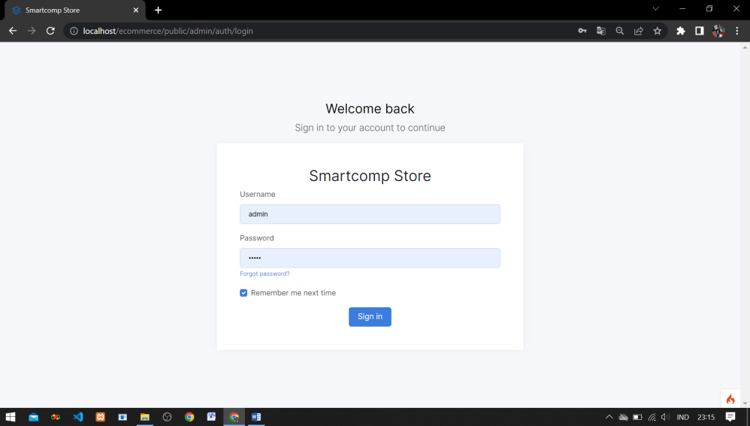

**Gambar 3.** Halaman *Login* admin.

**2. Halaman *Dashboard* Admin**

Halaman *dashboard* adalah halaman yang pertama kali tampil setelah admin melakukan *login* pada halaman ini terdapat menu-menu untuk mengelola web aplikasi *e-commerce*, sebagai berikut :

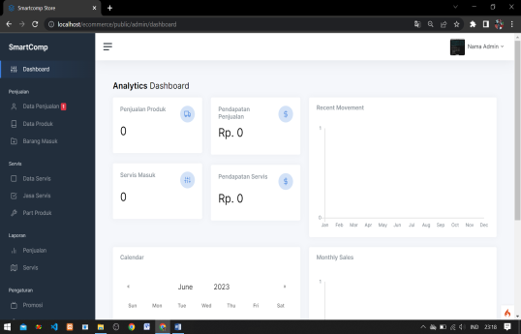

**Gambar 4.** Halaman *Dashboard* Admin.

**3. Halaman Produk**

Manajemen Produk pada admin, didalam Manajemen Produk terdapat Produk Digunakan untuk menambah, edit dan hapus Produk.

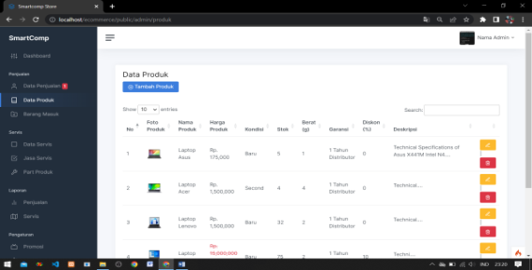

**Gambar 5.** Halaman Produk.

**4. Halaman Data Penjualan**

Halaman ini berisi data penjualan dan digunakan untuk menambah data barang serta bisa digunakan juga untuk menghapus data yang tidak diperlukan lagi.

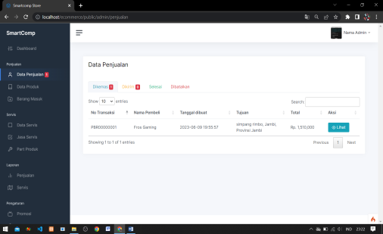

**Gambar 6.** Halaman Data Penjualan.

**5. Halaman Barang Masuk**

Halaman barang masuk pada admin ini berisi data barang masuk yang ada di *smartcomp*, menu ini digunakan untuk mencatat barang yang masuk pada admin.

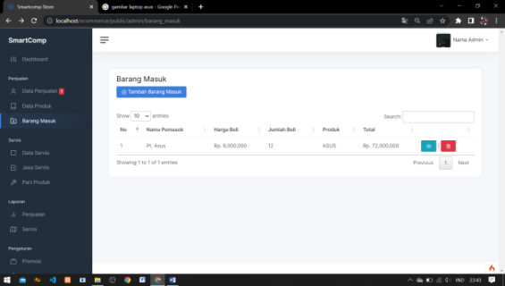

**Gambar 7.** Halaman Barang Masuk.

**6. Halaman Pengguna**

Halaman pengguna/*user* ini berisi informasi Pengguna aplikasi dan digunakan untuk menghapus data pengguna sebagai admin, teknisi, maupun kasir.

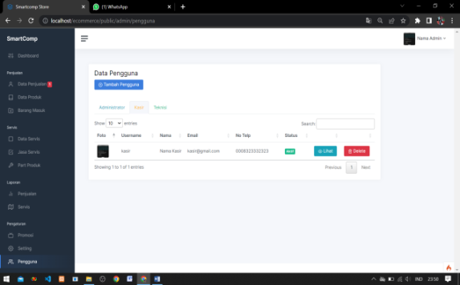

**Gambar 8.** Halaman Pengguna

**7. Halaman Data Servis**

Halaman ini berisi semua data servis, digunakan untuk melihat data masuk, data diproses, data selesai, dan data dibatalkan oleh pelanggan.

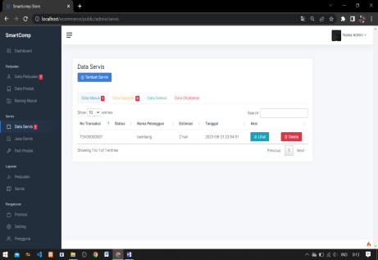

**Gambar 9.** Halaman Data Servis.

**8. Halaman Jasa Servis**

Halaman jasa servis ini berisi biaya jasa servis yang akan dibayarkan oleh pelanggan.

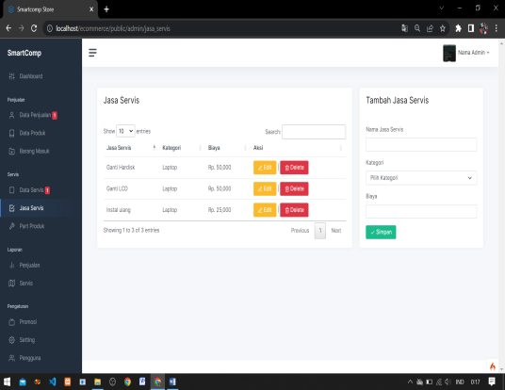

**Gambar 10.** Halaman Jasa Servis.

**9. Halaman Cetak Pdf Laporan Penjualan.**

Didalam halaman laporan transaksi terdapat data pembelian produk digunakan untuk menampilkan laporan pembelian perbulan pada smartcomp.

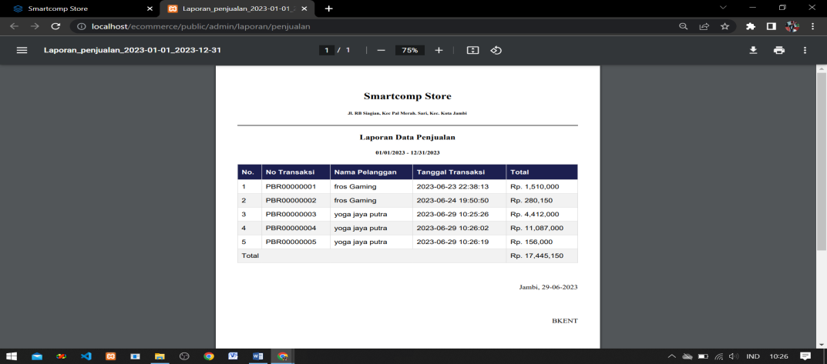

**Gambar 11.** Halaman Cetak Pdf Laporan Penjualan.

**10. Halaman Cetak Pdf Laporan Servis.**

Halaman ini terdapat laporan peminjaman yang siap dicetak dalam bentuk pdf.

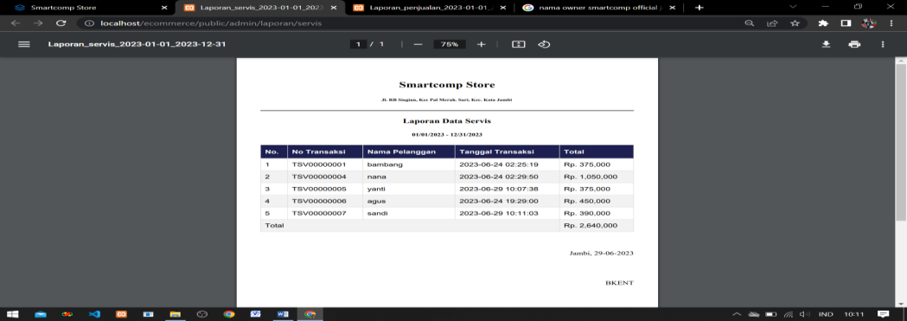

**Gambar 12.** Halaman Cetak Pdf Laporan Servis.

**11. Halaman Promosi**

Halaman ini berisi informasi singkat promosi dari smartcomp yang dapat dilihat oleh pelanggan.

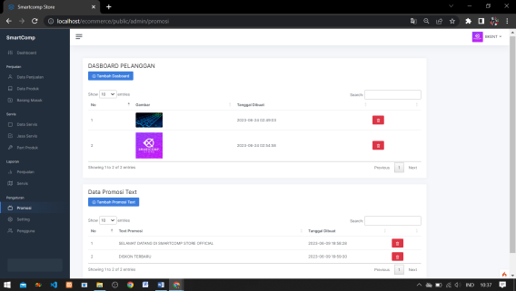

**Gambar 13.** Halaman Promosi.

**12. Halaman Profil Aplikasi**

Halaman ini berisikan informasi tentang data aplikasi *e-commerce* *smartcomp store official*.

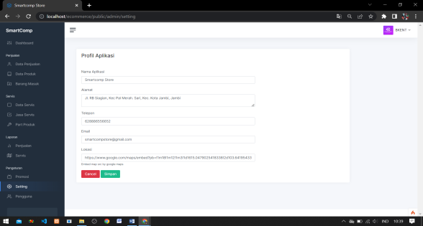

**Gambar 14.** Halaman Profil Aplikasi

**13. Halaman Part Produk**

Halaman ini berisi part produk servis yang dibutuhkan pelanggan *e-commerce smartcomp*.

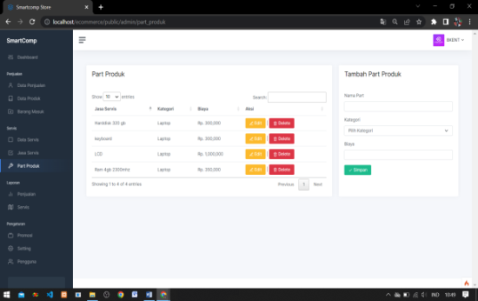

**Gambar 15.** Halaman Part Produk.

**14. Halaman Beranda Pelanggan**

Berikut ini tampilan halaman Beranda *Website* smartcomp yang sudah dirancang sesuai dengan desain *web* yang baik dapat dilihat pada gambar :

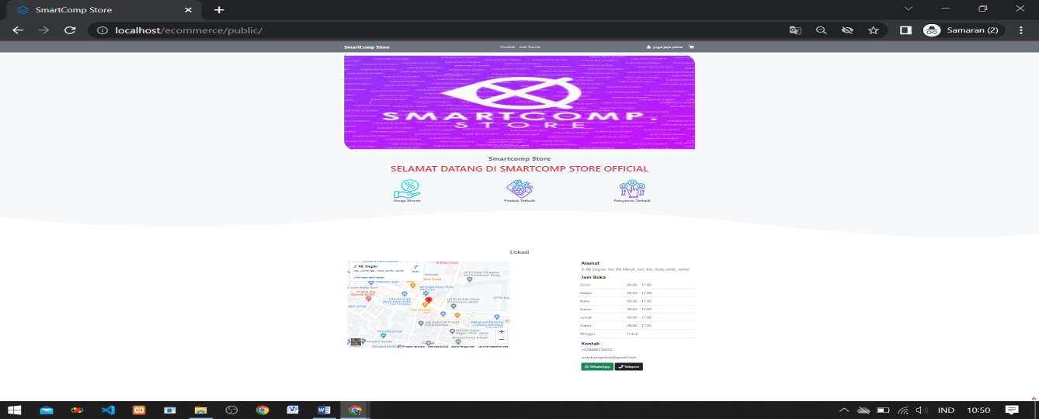

**Gambar 16.** Halaman Beranda Pelanggan.

Dari tampilan diatas dijelaskan ketika memasuki halaman utama pengunjung langsung mendapatkan informasi dari *e-commerce* smartcomp.

**15. Halaman *Detail* Produk**

Halaman ini ditampilkan untuk pengunjung melihat detail dari produk yang tersedia pada pelanggan.

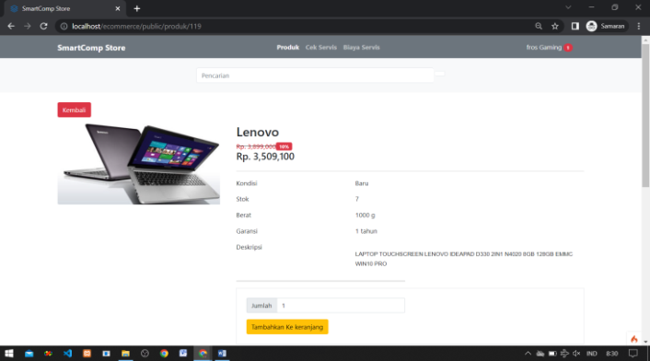

**Gambar 17.**  Halaman *Detail* Produk.

**16. Halaman Input Data Pelanggan**

Saat pengunjung mengklik daftar terdapat *form* pengimputan data bagi pengunjung yang ingin mendaftar menjadi pelanggan smartcomp.

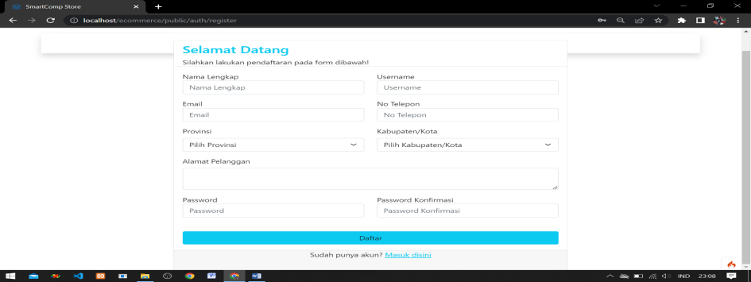

**Gambar 18.** Halaman Input Data Pelanggan

**17. Halaman *Login* Pelanggan**

Halaman *login* adalah halaman yang digunakan pelanggan untuk masuk agar bisa melakukan kegiatan pembelian. Pada halaman login terdapat *form login* berupa *email* dan *password* yang harus diisi sesuai dengan *email* dan *password* pelanggan saat melakukan pendaftaran.

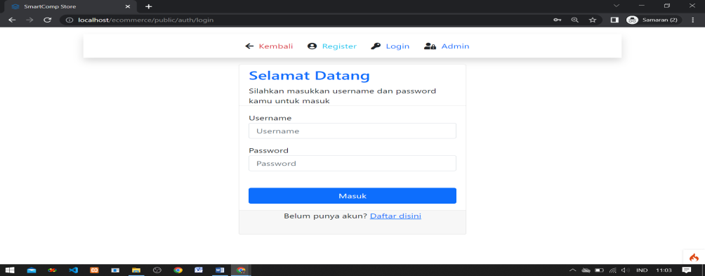

**Gambar 19.** Halaman *Login* Pelanggan

**18. Halaman Keranjang**

Halaman ini berisi informasi produk yang dibeli oleh pelanggan *e-commerce*.

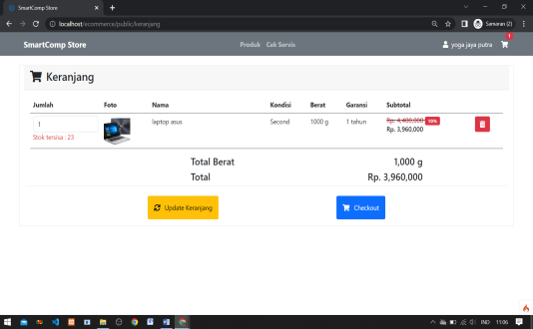

**Gambar 20.**  Halaman Keranjang.

**19. Halaman Laporan *Detail* Pembelian**

Halaman ini terdapat laporan *detail* pembelian produk dan dapat melihat total biaya yang harus dibayarkan pelanggan.

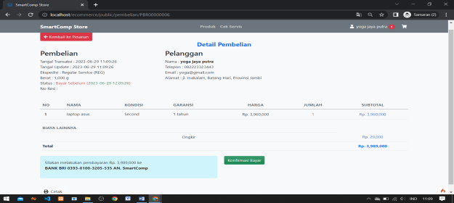

**Gambar 21.** Halaman Laporan *Detail* Pembelian

**20. Halaman Pembayaran**

Halaman ini digunakan pelanggan untuk mengkomfirmasi pembayaran atau mentransfer pembayaran.

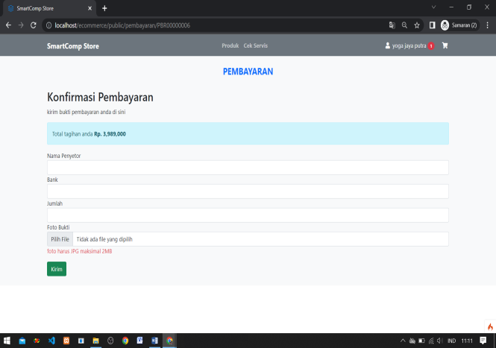

**Gambar 22.** Halaman Pembayaran

**21. Halaman Riwayat Pembelian Pelanggan**

Halaman ini berisi data riwayat pembelian produk oleh pelanggan.

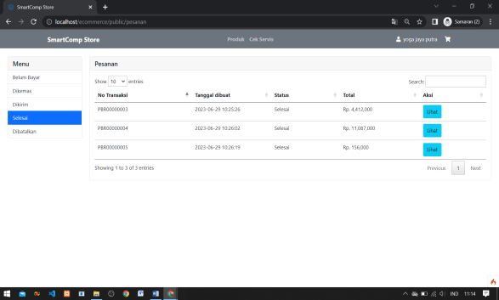

**Gambar 23.** Halaman Riwayat Pembelian Pelanggan.

**22. Halaman Biaya Servis**

Halaman ini berisi harga *part* servis dan harga jasa servis yang harus dibayarkan oleh pelanggan jika ingin menservis .

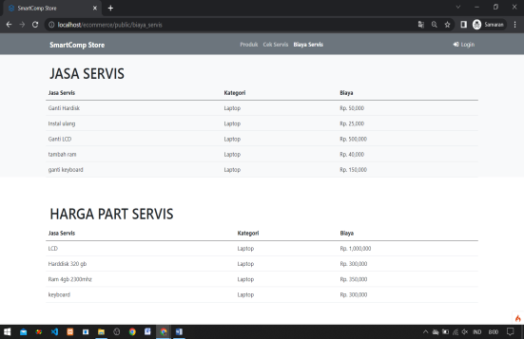

**Gambar 24. Halaman Biaya Servis.**

**IV. PENUTUP**

**4.1. Kesimpulan**

Berdasarkan Aplikasi E-commerce dan Manajemen *Service* pada *Smartcomp Store Official* maka dapat ditarik kesimpulan sebagai berikut:

1. Aplikasi *E-commerce* dan Manajemen *Service* pada *Smartcomp Store Official* pada saat ini tidak efektif dan efisien, tanpa didukung oleh data yang akurat dan masih bersifat subjektifitas.
2. Aplikasi ini juga dapat membantu pelanggan untuk melakukan reservasi untuk memesan produk tersebut.
3. Aplikasi *E-commerce* dan Manajemen *Service* ini juga dilengkapi dengan pembuatan laporan pembelian laptop dan servis, sehingga memudahkan dalam mengelola setiap laporan pelanggan.

**4.2 Saran**

Bedasarkan penelitian yang telah dilakukan maka dapat dikemukakan saran-saran sebagai berikut :

1. Perlunya sosialisasi bagi para pengguna untuk mengetahui tata cara penggunaan sistem ini, sehingga aplikasi ini dapat di pahami dengan baik dan benar.
2. Pada sistem ini dapat dikembangkan lagi menjadi lebih baik dan menarik lagi dari *website* pada umumnya.
3. Mengadakan pelatihan penggunaan komputer bagi karyawan yang masih kurang memahami cara penggunaan komputer. Tujuan dari pengadaan pelatihan ini agar karyawan dapat mengoperasikan aplikasi yang telah dibuat.
4. Aplikasi ini bisa menjadi referensi bagi pemula dan dapat dikembangkan lagi menjadi lebih baik.

**DAFTAR REFERENSI**

Agusti, E. (2022). Perancangan Aplikasi Invoice Berbasis Mobile Studi Kasus UMKM. *Hexatech: Jurnal Ilmiah Teknik*, *1*(01), 19-33.

<https://jurnal.arkainstitute.co.id/index.php/hexatech/article/view/56>

Danny, G., Yuliati, T., & Pratiwi, M. (2022). APLIKASI MEDIA PEMBELAJARAN INTERAKTIF ILMU PENGETAHUAN SOSIAL (IPS). *JUTEKINF (Jurnal Teknologi Komputer dan Informasi)*, *10*(1), 1-5. <https://jurnal.arkainstitute.co.id/index.php/hexatech/article/view/56>

Huda, B., & Priyatna, B. (2019). Penggunaan Aplikasi Content Management System (CMS) Untuk Pengembangan Bisnis Berbasis E-commerce. *Systematics*, *1*(2), 81-88.

<https://journal.unsika.ac.id/index.php/systematics/article/view/2076>

Huda, B., & Priyatna, B. (2019). Penggunaan Aplikasi Content Management System (CMS) Untuk Pengembangan Bisnis Berbasis E-commerce. *Systematics*, *1*(2),

81-88.<https://journal.unsika.ac.id/index.php/systematics/article/view/2076>

Ummah, L. D. (2018). Rancang Bangun E-Commerce Pada Toko Kerudung Nuri Collection Berbasis Customer Relationship Management. *Nuansa Informatika*, *12*(2).

<https://journal.uniku.ac.id/index.php/ilkom/article/view/1350>

Hermiati, R., Asnawati, A., & Kanedi, I. (2021). Pembuatan E-Commerce Pada Raja Komputer Menggunakan Bahasa Pemrograman Php Dan Database Mysql. *Jurnal Media Infotama*, *17*(1).

<https://jurnal.unived.ac.id/index.php/jmi/article/view/1317>

Ardiansyah, T. W. (2019). *Pengembangan Panduan Pembuatan Line Follower Analog Berbasis Scaffolding Sebagai Media Pembelajaran Elektronika Dasar di SMK* (Doctoral dissertation, UIN Raden Intan Lampung).

<http://repository.radenintan.ac.id/7752/1/SKRIPSI.pdf>

Hidayat, F. (2019). Penerapan Model Pembelajaran Cooperative Script Untuk Meningkatkan Hasil Belajar Dalam Mata Pelajaran Dasar Elektronika Pada Siswa Kelas X Di SMK Negeri 2 Banda Aceh (Doctoral dissertation, UIN Ar-Raniry Banda Aceh).

<https://repository.arraniry.ac.id/id/eprint/8961/>

Kasinem, K. (2021). Pengaruh Kepercayaan dan Kualitas Pelayanan Terhadap Kepuasan Konsumen Pada Hotel Bukit Serelo Lahat. *Jurnal Media Wahana Ekonomika*, *17*(4), 329-339.

[https://jurnal.univpgripalembang.ac.id/index.php/Ekonomika/artcle/view/ 5096](https://jurnal.univpgripalembang.ac.id/index.php/Ekonomika/artcle/view/%205096)

Suryadi, D. (2020). Service Quality In Case: Kegagalan Layanan (Service Failure) Perbankan Syariah Dan Strategi Pemulihan Layanan (Service Recovery). *Jurnal Asy-Syukriyyah*, *21*(1), 83-105.

[https://jurnal.asysyukriyyah.ac.id/index.php/Asy-Syukriyyah/article/view/ 100](https://jurnal.asysyukriyyah.ac.id/index.php/Asy-Syukriyyah/article/view/%20100)

**IDENTITAS PENULIS**

Nama : Ir. Afrizal, M.E

NIDN/NIK : 1005047201

Jabatang Fungsional : Dosen/Tetap

Nama : Arnio Damma Simalango

NIM : 1702034

Jurusan : Teknik Informatika